**FESTA DELLA MADONNA DEL CARMINE**

**Luglio 2019**

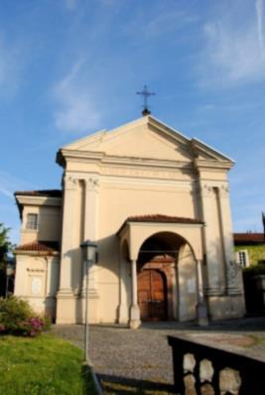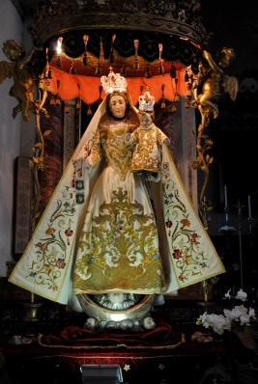

**Lunedì 8**  ore 20.45 **S. Rosario pregando per le forze dell’ordine**

**Martedì 9** ore 20.45 **S. Rosario pregando per il mondo della Scuola**

**Mercoledì 10**  ore 20.45 **S. Rosario pregando per le famiglie**

**Giovedì 11** ore 20.30 **S. Rosario seguito dalla S. Messa**

**Venerdì 12** ore 20.45 **S. Rosario pregando per le Associazioni di Volontariato, gli**

**operatori sanitari, gli amministratori**

**Domenica 14** ore 17.00 **Consacrazione alla Madonna dei bambini nati negli ultimi anni**

ore 20.30 **S. Messa**

**Lunedì 15** ore 20.45 **S. Rosario animato dalla Parrocchia di Colmegna**

**Martedì 16** ore 9. 00 **S. Messa con benedizione degli scapolari**

ore 16.45 **S. Rosario e S. Messa con l’unzione dei malati**

ore 20.30 **S. Rosario seguito dalla** **S. Messa per tutta la Comunità Pastorale**

**Mercoledì 17** ore 20.45 **S. Rosario animato dalla Parrocchia di Creva**

**Giovedì 18** ore 20.30 **S. Rosario seguito dalla celebrazione della S. Messa (anima la**

**Parrocchia delle Motte)**

**Venerdì 19** ore 20.45 **S. Rosario animato dalla Parrocchia di Voldomino**

**Sabato 20** ore 17.00 **S. Messa animata dal Coro di Induno Olona**

**Domenica 21** ore 10.30 **S. Messa solenne**

ore 20.30 **Processione cittadina con il simulacro della Madonna**

**Lunedì 22, Martedì 23, Mercoledì 24, Venerdì 26**

ore 20.45 **S. Rosario**

**Giovedì, 25** ore 20.30 **S. Rosario seguito dalla S. Messa ricordando**

**i defunti dei mesi di giugno e luglio della Comunità Pastorale** **Domenica 28** ore 20.30 **S. Messa di ringraziamento con bacio di Gesù Bambino**